SURAT KETERANGAN
Nomor : ${no_surat}/KET/IKP/III.6.AU/PKUSKH/${thn}

Telah Lahir Pada
Hari : ${hari}
Tanggal : ${tgl}
Waktu : ${jam}
Di Rumah Sakit PKU Muhammadiyah Sukoharjo seorang bayi ${kelamin}hidup.
Nama Ibu : ${ibu}
Nama Ayah : ${ayah}
Alamat : ${alamat}

Nama Anak : ${anak}
Berat Badan : ${bb} gram
Panjang Badan : ${tb} cm

Sukoharjo, ${tgl}
Dokter
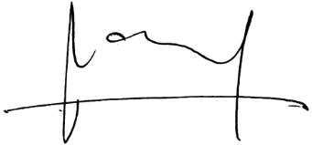
dr. H. Ahmad Sutamat, Sp.OG

